CORPORACIÓN EDUCACIONAL A&G
Colegio El Prado
www.colegioelprado.cl
direccioncolegioelprado@gmail.com
Profesor(a): Claudio Muñoz Valenzuela CURSO:

NAME (nombre): _____________________________________________ DATE (fecha): ________

1) Escribe el dia correcto en cada globo. Sigue la secuencia
Luego, responde las preguntas del final

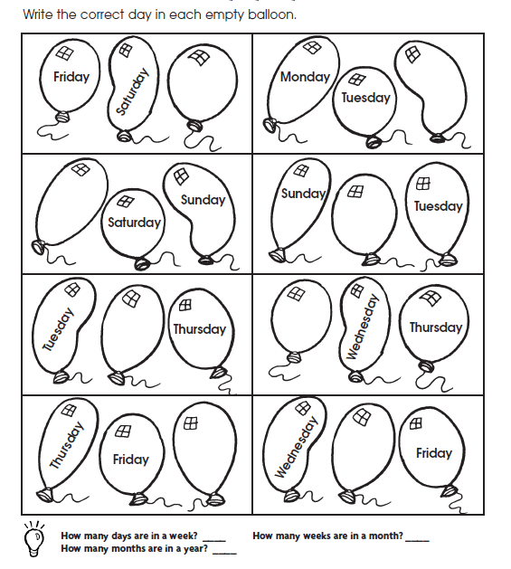
2) ¿Qué hora es?. Dibuja las agujas del reloj según indica la hora.

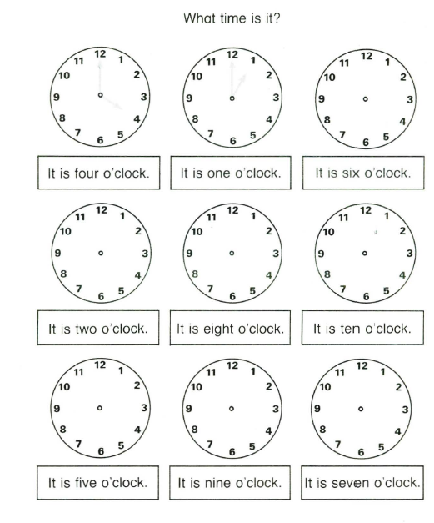

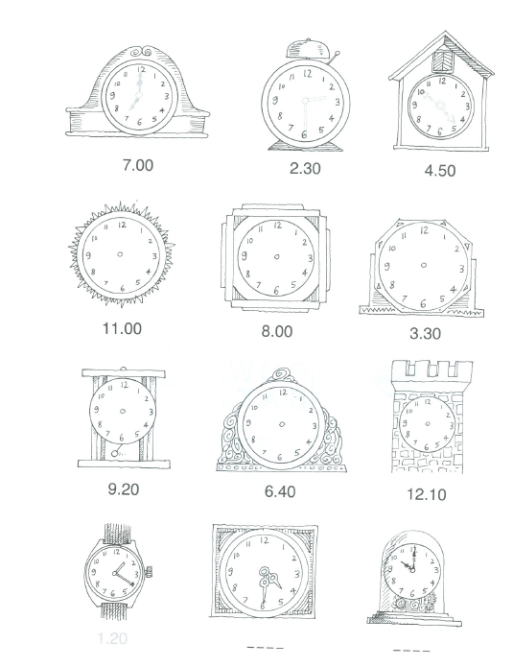
3) Completa según la imagen del reloj

4) Escribe cada hora en ingles
1 | 7
2 | 8
3 | 9
4 | 10
5 | 11
6 | 12

